由于格式问题此试题可能会出现乱码的情况
为了方便您阅读请点击右上角的全屏查看
2017阜新市八年级生物第一次月考试卷
一、单项选择（20分）
1．在腔肠动物的身体结构中，不具细胞结构的一层结构是( )
A．外胚层 B．内胚层 C．中胶层 D．触手
2．水螅主要是通过哪种生殖方式繁殖后代的( )
A．出芽生殖 B．孢子生殖 C．卵式生殖 D．分裂生殖
3．华枝睾吸虫特别发达的器官是( )
A．生殖器官 B．消化器官 c．呼吸器官 D.排泄器官
4．（2017阜新生物）涡虫左右对称的身体，与下列哪项生理活动的进行无关( )
A．运动 B．捕食 C．防御 D．消化
5．下列不属于扁形动物的是( )
A．涡虫 B．血吸虫 C．珊瑚虫 D．猪肉绦虫
6．蛔虫卵进入人体是通过( )
A．呼吸道 B．口腔 C．蚊虫叮咬 D．皮肤
7．（2017阜新生物）蚯蚓的体壁总是湿润的，这有利于蚯蚓( )
A．完成呼吸 B．在土壤中运动 C．吸收营养 D．保持水分
8．蚯蚓的生存环境是( )
A．干燥、疏松的土壤 B．潮湿、疏松、富含氧气的土壤
C．潮湿、疏松、富含有机物的土壤 D．潮湿、疏松、植物稀少的土壤
9．与蚯蚓属于同一类动物的一组是( )
A．水蛭、蛔虫 B．水蛭、沙蚕 C．蛔虫、蚜虫 D．水蛇、沙蚕
10．（2017阜新生物）下列与寄生在人体内的蛔虫无关的特点是( )
A．体表有发达的角质层 B．感觉、运动器官退化
C．生殖器官发达 D．消化系统发达
11．在无脊椎动物中，昆虫分布最广泛，活动范围最大，其主要原因是( )
A．体表有外骨骼 B．身体分部 C．具有翅 D．适于陆地生活
12．乌贼、扇贝是水生动物，它们在动物的分类中同属于( )
A．软体动物 B．甲壳动物 C．节肢动物 D．腔肠动物
13．（2017阜新生物）下列关于昆虫的说法不正确的是( )
A．昆虫的翅和足都着生在胸部
B．蜘蛛是昆虫，它和蝗虫都是节肢动物
C．身体分为头、胸、腹三部分
D．是唯一会飞的无脊椎动物
14．下列属于软体动物的是( )
①海蜇②乌贼③章鱼④河蚌⑤虾⑥蟹⑦带鱼⑧龟
A．①②③ B．①④⑥ C．②③④ D．③⑦⑧
15．河蚌体表的贝壳是( )
A．由外套膜的分泌物形成的 B．珍珠层不断增厚的结果
C．斧足不断运动的结果 D．水中某些物质在体表的沉积
16．（2017阜新生物）在我国北方冬季，常常利用冰孔进行捕鱼的原理是( )
A．冰孔处水温高 B．冰孔处氧气较多
C．冰孔处食物丰富 D．冰孔处有光，鱼类具有趋光性
17．我们到菜市场买鱼时，你认为哪类鱼是新鲜的( )
A．鳃丝呈黄色 B．鳃丝呈黑色
C．鳃丝呈鲜红色 D．鱼体挺直
18．鱼不停地吞水，并在鳃盖后缘流出，流出的水与吞入的水相比( )
A．氧气增多 B．二氧化碳增多
C．尿酸尿素等废物增多 D.二氧化碳减少
19．（2017阜新生物）下列动物中，属于鱼类的是( )
A．鲸鱼 B．娃娃鱼 C．章鱼 D．鲨鱼
20．海马是一种鱼，请判断下列哪项不是它的特征( )
A．用鳃呼吸 B．用鳍游泳
C．生活于水中 D．体形是流线型
二、综合题（30分）
21．（10分）如图是蝗虫的外部形态图。据图回答：
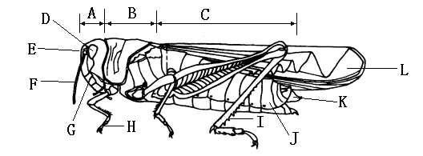

(1)蝗虫的身体分为A．__________、B．____________、C.___________三部分。
(2)蝗虫的头部有三个单眼和一对复眼，其中在视觉上起主要作用的是[ ]____________．而[ ]______________仅能辨别明暗。
(3)蝗虫体表用于呼吸的结构是__________，位于蝗虫的________________。
(4)蝗虫共有____________对足，其中适于跳跃的是发达的[ ]跳跃足。
(5)蝗虫的翅共____________对，适于飞行。
22．（2017阜新生物）（12分）右图是鲢鱼的形态结构图，据图回答下列问题。
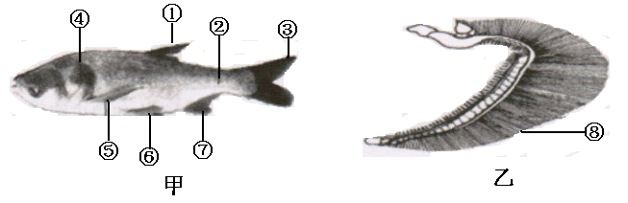

(1)填写甲图中下列结构的名称。
①__________________ ③__________________ ④__________________
⑤__________________ ⑥__________________ ⑦__________________
(2)鱼的外形大多呈_______________，这种体形的意义是_______________。
(3)若用解剖剪剪去结构④，将会暴露出的结构是_______________。该结构的主要部分是乙中的⑧_________________。活鲢鱼体内⑧的形态结构特点是既_________________又___________________，内有丰富的__________________，颜色呈_____________；鱼的上述特点与其在水中的___________________有关。
27．（2017阜新生物）（8分）某同学想探究“土壤湿度对蚯蚓生活的影响”，请你帮他完成这个探究。
(1) （1分）你认为他在____________的环境中能找到探究实验用的蚯蚓。
(2)按照科学实验的要求，他必须设计________________实验，才更具有说服力。在这个实验中的_______________是变量，要保证变量唯一。
(3)（2017阜新生物）（1分）作出的假设是____________________________________________
________________________________________________________________：
(4)请你设计一个实验来探究土壤湿度对蚯蚓生活的影响。
①准备一个盒子，以盒子的横轴中线为界，一侧在底部铺上一层湿土，另一侧在底部铺上一层______________；
②在盒子两侧的中央各放入____________形态、大小、活力相似的蚯蚓，盖上盒盖；
③实验过程中，保证盒子两侧蚯蚓所需的其他条件要_____________；
④观察，记录：几分钟后，观察盒子两侧蚯蚓的生活情况并记录。
(5)得出结论：____________________________________________________
________________________________________________________________。

